学校举行新一轮产学合作教育基地签约暨兼职教授授聘仪式
发布日期: 2014/3/31 作者: 新闻中心 浏览次数: 1880 返回

3月28日下午，学校在会议中心第一报告厅举行2014年度上海师范大学新一轮产学合作教育基地签约暨兼职教授授聘仪式。与我校新签、续签产学合作基地的单位代表、新聘的产学合作教育兼职教授、我校各学院教学副院长、各相关专业的专业负责人及教学论负责人参加了本次会议。
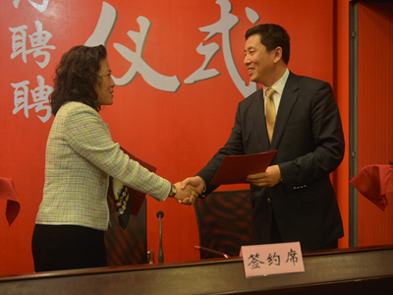
副校长丛玉豪出席签约仪式，与新一轮基地代表——上海建工集团股份有限公司工程研究总院党委书记陆莹女士签署产学合作教育基地协议，并代表学校为新聘的产学合作教育兼职教授、副教授及教育学科兼职教授、副教授颁发聘任证书。产学合作基地代表上海秦伟平面设计有限公司总经理庞文艳和新聘兼职教授代表上海洛茵氟化工有限公司总经理彭海燕相继发言。
丛玉豪在讲话中代表学校向到会的各位领导、嘉宾表示感谢。他介绍了我校发展历史、专业学科的概况、及学校在教学和改革方面的一些新举措，并指出：兼职教授们在指导我校本科专业学生的专业实习、教育实习及毕业论文或设计、为大学生开设实践教学的专题讲座或专门课程、开拓学生视野、加深学生对企事业单位及基础教育相关单位的感性认识等方面有重要意义，一定能够给予学生更多的指导与帮助。他同时提到，产学合作基地是企事业单位和我校之间相互了解、相互沟通的渠道，学生在这些单位能够得到较好的训练，获得很好的培养，为以后的就业打下良好的基础，学校和基地要做到共赢和可持续发展。大学生的培养与教育不仅仅是高校的任务，也是全社会共同的责任，许多企事业单位都在为学生的成长做出贡献。他希望学校能与大家共同努力，为社会培养出更多优秀人才。
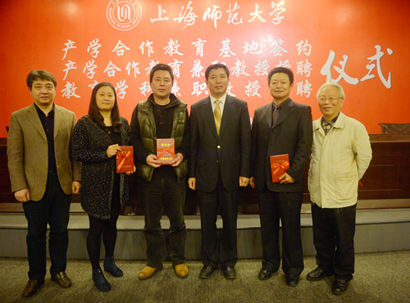
2014年度共有99家企事业单位与我校续签、新签产学合作教育基地协议，成为我校校级产学教育基地，签约时间从2014年1月至2016年12月，为期三年。截至目前，我校共有产学合作教育基地272家，师范实习基地125家。学校还有市级产学合作实习基地群两个（共有七个基地单位）。随着专业的不断发展，校级实习基地也逐步扩大、稳定、充实。近年来相当多的单位成为了我校稳定的实习基地单位，为我校培养合格的毕业生做出了贡献。

